Общество с ограниченной ответственностью «Найнсевен»  Республика Беларусь, г. Минск  Р/с № BY14BPSB30121460400129330000  Центр банковских услуг №704  ОАО «БПС-Сбербанк»,  БИК BPSBBY2X | Таварыства з абмежаванай адказнасцю «Найнсевен»  Рэспублика Беларусь, г. Мiнск  Р/с № BY14BPSB30121460400129330000  Цэнтр банкаўскіх паслуг №704  ААТ «БПС-Сбербанк»,  БИК BPSBBY2X
«5» мая 2020 года № 22

Руководителю департамента маркетинга
СООО «Мобильные ТелеСистемы»
Одорскому В.Т.

О предоставлении доступа к VPN

Уважаемый Виталий Тадеушевич! Во исполнения договора № 1718-20-ЗП-МТС-1-ДМ от 15 апреля 2020 г. прошу предоставить доступ к VPN сотрудникам ООО «Найнсевен» для выполнения работ по Договору на срок действия договора до 15.04.2022. Список сотрудников:
- Дмитрий Хоружко
- Юрий Иов
- Павел Бокач

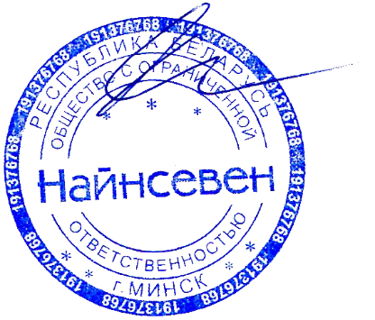
Директор Хоружко Д.Н.

